论坛群发系统使用说明书

版本号 | 作者 | 说明
V1.0 | 严睿 | 创建文档，基础功能操作说明

- 系统参数
- 试用系统访问地址：http://192.168.1.11/mass-sending
2、用户名：admin 登录密码：111111
- 论坛管理
- 论坛列表
论坛接口暂时由开发人员维护，一般操作请勿增加、修改相关论坛信息

- 版块列表
- 登录论坛
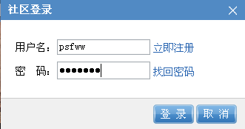

- 进入某一版块的发帖页面，全选复制浏览器地址栏内的路径
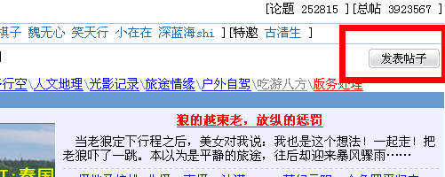

全选复制
- 新增、修改版块
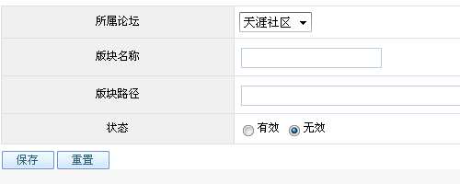

- 主题列表
  - 进入发帖页面，查看主题列表
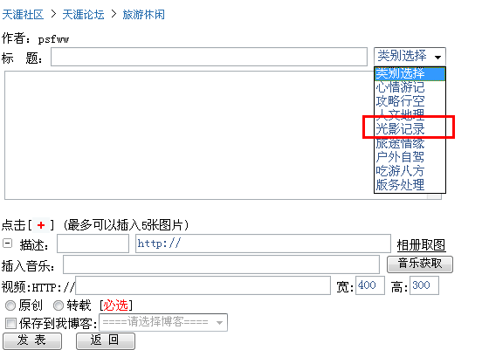

  - 将主题名称，如“心情游记”保存
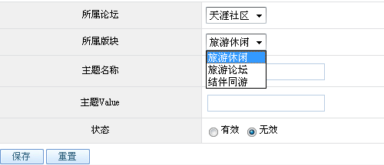
备注：1、主题名称必须与相应的论坛，版块对应
2、主题Value 为预设字段，目前暂不处理，默认为1

- 帐号列表
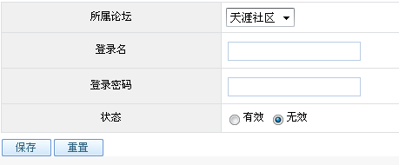

- 发帖管理
- 一般发帖流程
执行发帖任务
查看发帖统计
新建发帖目标
新建发帖任务任务
补发异常帖子
任务完成
新建帖子
新建/受领任务
- 任务列表
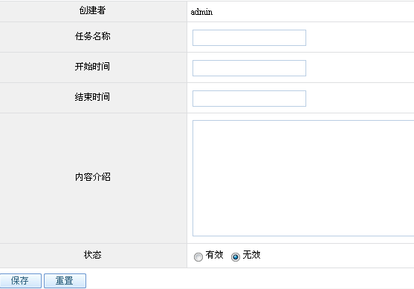
- 帖子列表

- 发帖目标列表

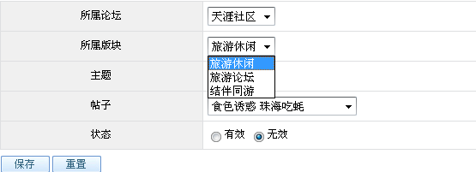

- 新建发帖任务
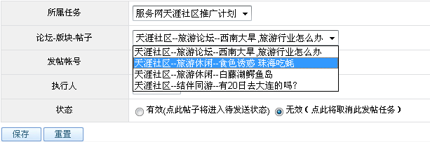

- 执行发帖
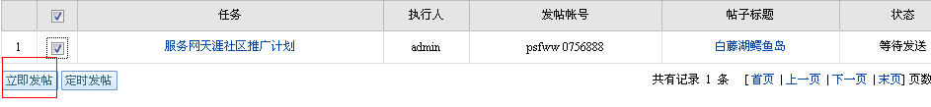
- 发帖统计
点击查询详细链接可以看到发帖失败的原因，如发帖字符超过限制等。
